Vivre un temps pénitentiel personnel
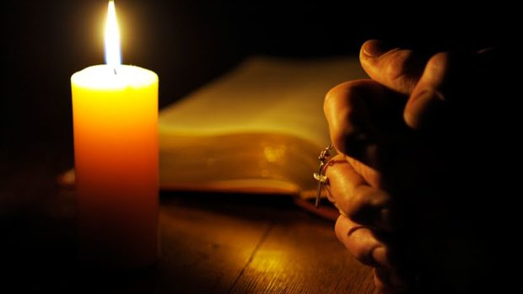
Dans ces conditions inhabituelles, en attente de pouvoir se confesser, chaque catholique est invité à vivre un temps pénitentiel personnel qui pourrait suivre le déroulement suivant :
- Se mettre à part, dans un lieu où l’on disposera une croix, une bougie ou tout ce qui aide à la prière.

- Faire le signe de croix et se mettre en présence de Dieu qui aime comme un père.

- Lire un texte de la Parole de Dieu. Par exemple Osée 14, 2-10, le texte que le pape commentait dans l’homélie du 20 mars ou Lc 15,11-32 « Le fils prodigue », Jn 21,15-19 (« Pierre, m’aimes-tu ? »), 1 Jn 3, 11-24 (« Aimer en actes et en vérité ») ou un autre texte, peut-être celui de la messe du jour.

- Prendre le temps de lui dire : « Seigneur, j’ai fait ceci, cela, cela … Pardonne-moi ».

- Puis lui demander pardon « de tout mon cœur, avec l’Acte de contrition » : « Mon Dieu, j’ai un très grand regret de vous avoir offensé parce que vous êtes infiniment bon et que le péché vous déplaît. Je prends la ferme résolution, avec le secours de votre sainte grâce, de ne plus vous offenser et de faire pénitence ».

- Enfin lui promettre, à haute voix si cela est possible : « Je me confesserai plus tard, mais pardonne-moi maintenant ».

- Poursuivre par un Notre Père pour lui rendre grâce et lui confier en particulier tous ceux et celles qui souffrent le plus dans leur corps, leur cœur ou leur âme.

- Terminer par un signe de Croix, signe de notre salut.
Le pape François attire notre attention sur le fait que « la confession individuelle et intégrale suivie de l’absolution demeure le seul mode ordinaire par lequel les fidèles se réconcilient avec Dieu et l’Église » (CEC 1484). Si la situation de confinement nous dispense du mode ordinaire, la démarche du temps pénitentiel personnel proposée nous engage à aller se confesser plus tard, le sacrement de réconciliation demeurant une démarche liturgique.
Isabelle BERTRAND LEGROS, Pastorale liturgique et sacramentelle.
D’après l’article du SNPLS « COVID-19 : Si tu ne trouves pas de confesseur… »
disponible sur le site https://liturgie.catholique.fr/

